Notice technique NT4511

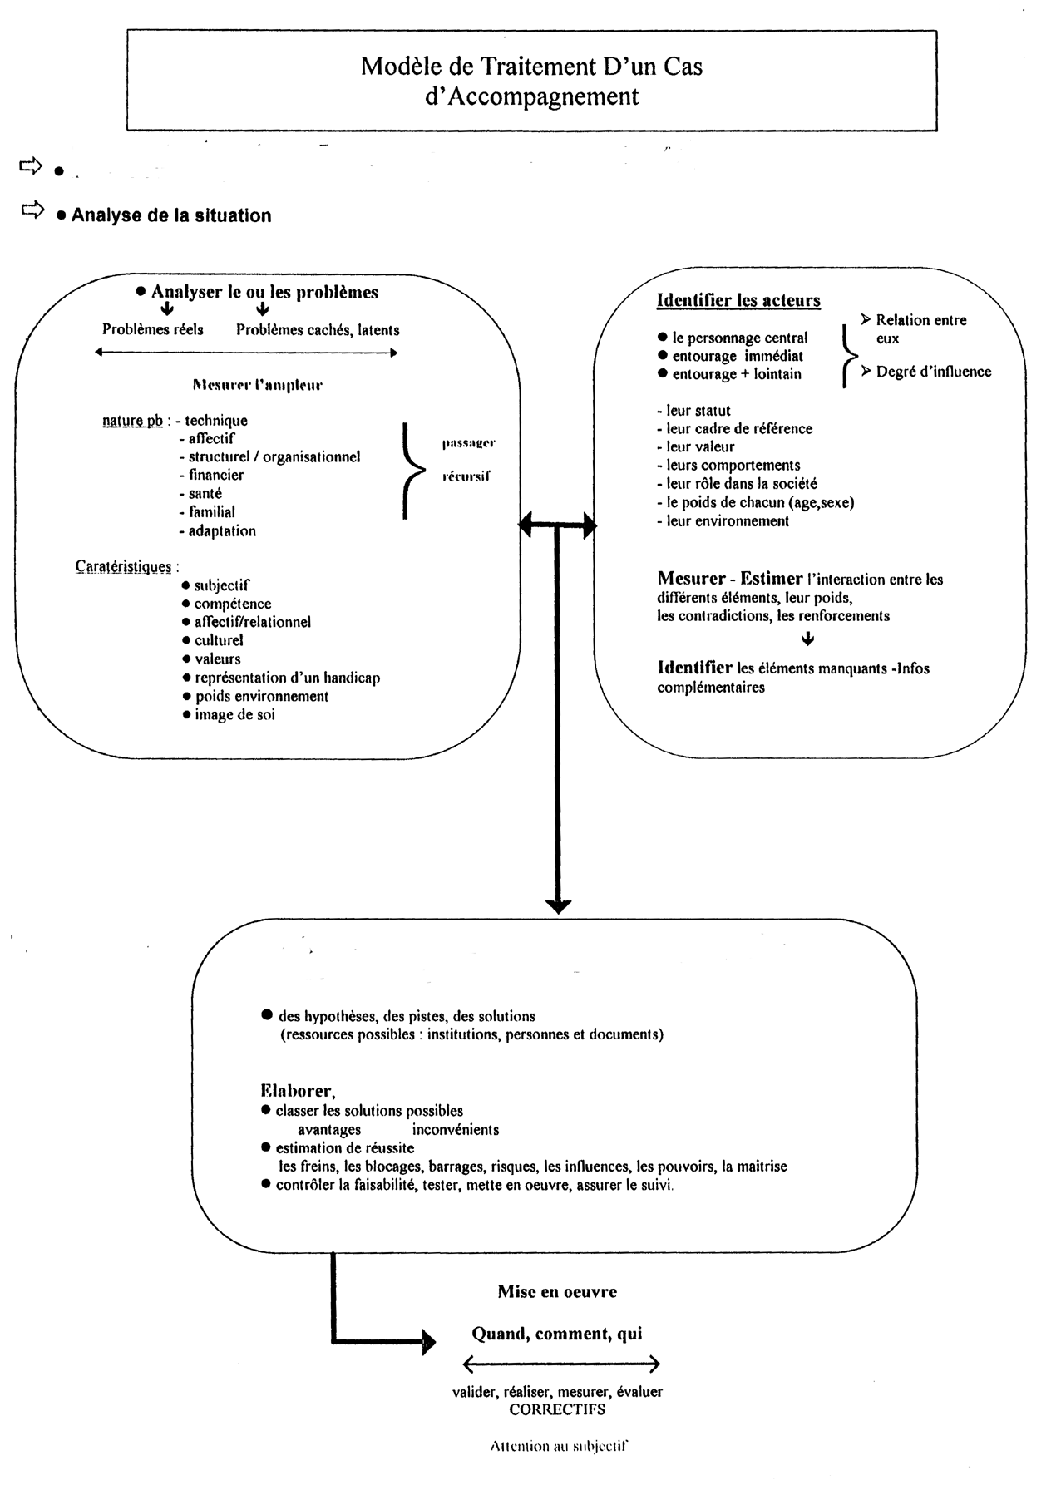

Recueil des données, (mise en relief des points clés)

Rechercher les causes, Emettre des hypothèses

